Tillsynsbegäran – information om höga naturvärden och fridlysta arter i avverkningsanmälan A 34343-2023 i Haninge kommun
Detta dokument behandlar höga naturvärden i avverkningsanmälan A 34343-2023 i Haninge kommun. Denna avverkningsanmälan inkom 2023-08-01 och omfattar 3,9 ha.
Vi begär härmed att Skogsstyrelsen fattar beslut enligt miljöbalken som säkerställer att skogens höga naturvärden bevaras samt säkerställer att EU-lagstiftning efterlevs och att artskyddsbrott förhindras. Vi önskar även ta del av de ställningstaganden och beslut som myndigheterna meddelar till följd av aktuell avverkningsanmälan och föreningens inlaga (se 34 § förvaltningslagen).
Nedan beskrivs fynd av naturvårdsarter och fridlysta arter som gjorts i det avverkningsanmälda området. I BILAGA 1 finns artfakta om fridlysta arter.

Naturvårdsarter
I avverkningsanmälan har följande 13 naturvårdsarter hittats: ask (EN), granticka (NT), grön aspvedbock (NT), spillkråka (NT, §4), björksplintborre (S), fjällig taggsvamp s.str. (S), granbarkgnagare (S), guldlockmossa (S), stubbspretmossa (S), sårläka (S), vågbandad barkbock (S), blåsippa (§9) och gullviva (§9). Av dessa är 4 rödlistade. För rödlistade arter har rödlistekategorin angivits inom parentes. Arter som är signalarter enligt Skogsstyrelsen har markerats med (S). För fridlysta arter anges även paragrafen i Artskyddsförordningen som arten är fridlyst enligt.
De påträffade naturvårdsarterna är ett tydligt kvitto på att detta rör sig om en skog med höga naturvärden. I Figur 1 visas en karta över det avverkningsanmälda området, där samtliga fyndplatser för naturvårdsarter som finns registrerade på Artportalen har markerats.
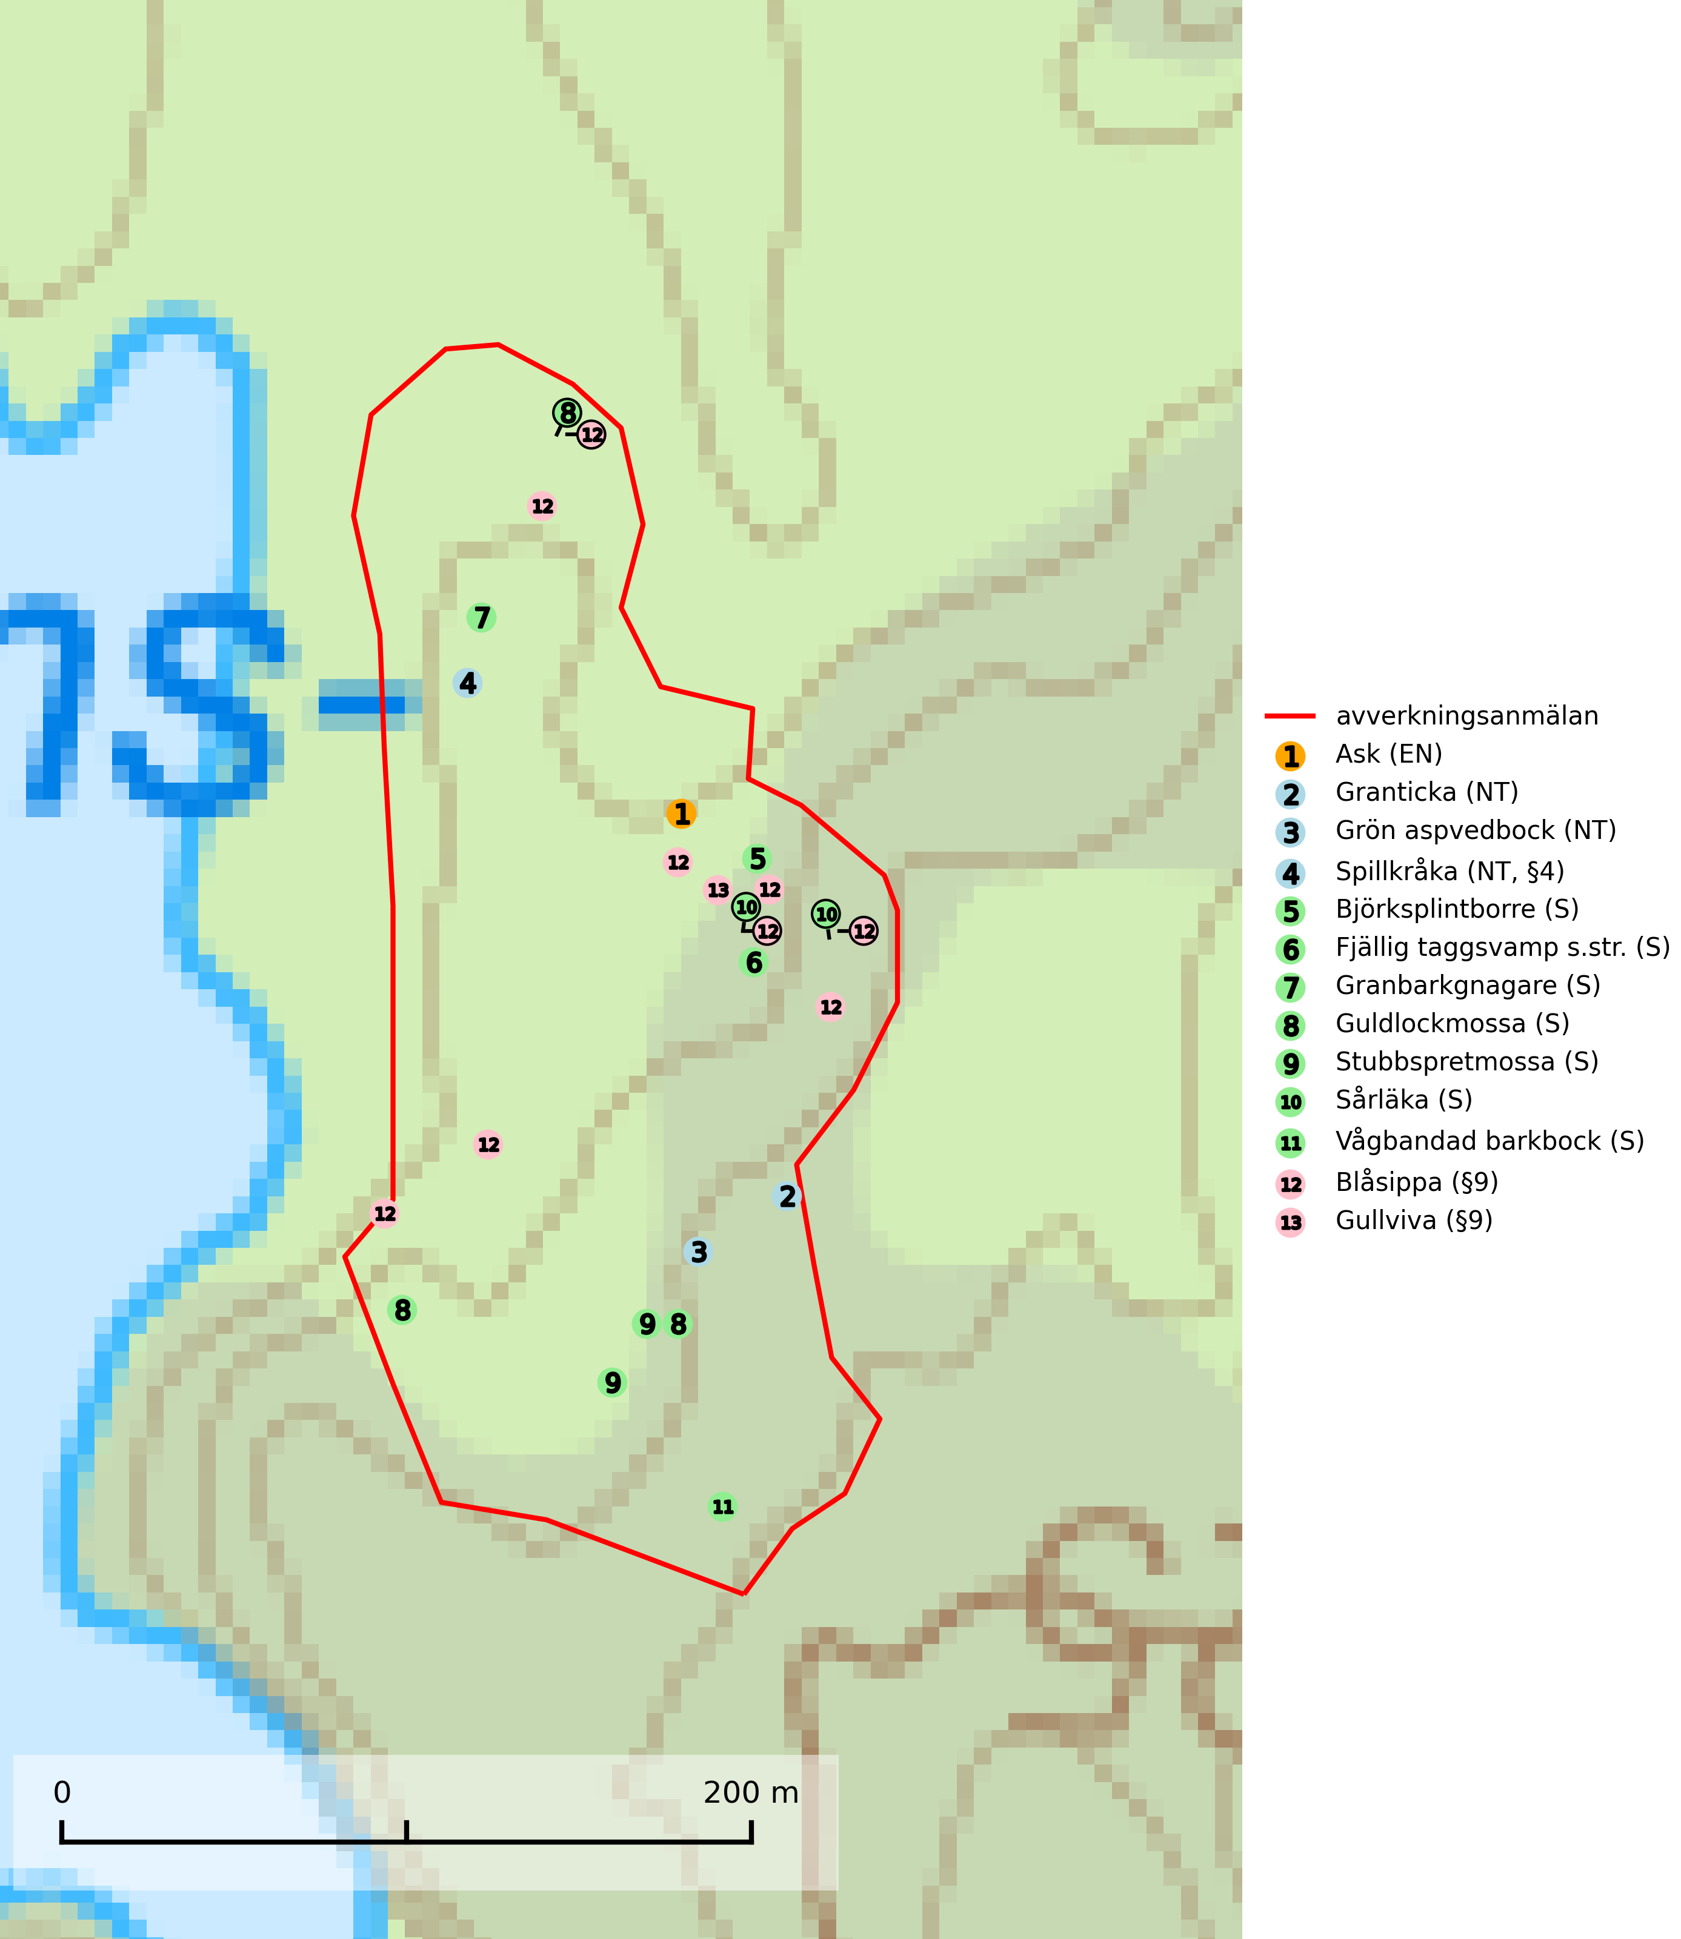
Figur 1. Fyndplatser för naturvårdsarter i det avverkningsanmälda området (röd linje). Markörer utan svart kant är placerade på fyndplatsen. Markörer med svart kant är placerade vid sidan av fyndplatsen och har ett svart streck som visar fyndplatsens exakta position. Kartans mittpunktskoordinat är N 6548801, E 692778 i SWEREF 99 TM.
Granticka (NT) förekommer främst i äldre skogar med naturskogskaraktär, liksom i dimensionsavverkade och plockhuggna skogar. I äldre grannaturskog i norra Sverige är den alltjämt en förhållandevis vanlig karaktärsart, medan den längre söderut blir allt mer sällsynt. I Götaland och delar av Svealand är den en god signalart för skyddsvärda granskogsmiljöer. Arten bedöms ha minskat starkt under senare år på grund av skogsavverkningar, då den framför allt växer i äldre granskog med långvarig grankontinuitet. I urskogsliknande bestånd i norra Sverige kan ibland påträffas den mycket sällsynta tickan grantickeporing (VU), som lever på döda grantickor (SLU Artdatabanken, 2024; Nitare & Skogsstyrelsen, 2019).
Grön aspvedbock (NT) är en skalbagge vars larvutveckling sker under tjock bark på nyligen döda stammar och grova grenar (>5 cm diameter) av lövträd, i Sverige nästan uteslutande asp. Främsta hotet är bristen på gammal aspskog. Skogsbruket har under lång tid missgynnat asp, och det är idag på många håll ovanligt med gamla lövrika skogar. Inom skogsbruket bör man spara aspar vid röjning, gallring och slutavverkning, och därmed få andelen lövskog att öka i hela skogslandskapet. Bruket att ringbarka gamla aspar för att motverka rotskott bör upphöra (SLU Artdatabanken, 2024).
Stubbspretmossa växer på ved i rika löv- och barrskogar med relativt hög luftfuktighet och indikerar fuktiga skogsmiljöer med gott om murken ved och ofta höga naturvärden (SLU Artdatabanken, 2024).
Sårläka växer på mullrik mark i skuggiga eller halvskuggiga lövskogar och lundar men också i örtrika kalkbarrskogar. Arten ingår i en exklusiv lundflora som bara uppträder i de allra rikaste kalkbarrskogarna söder om den biologiska norrlandsgränsen. I ädellövskogar och lundar är den också knuten till områden med en mycket rik mångfald av naturvårdsarter. Sårläka är värdväxt för den rödlistade fjärilen sårläkeplattmal (NT) (SLU Artdatabanken, 2024; Nitare & Skogsstyrelsen, 2019).

Fridlysta arter
Följande fridlysta arter har sina livsmiljöer och växtplatser i den avverkningsanmälda skogen: spillkråka (NT, §4), blåsippa (§9) och gullviva (§9).
Observera att medlemsländerna är skyldiga att agera i enlighet med EU:s fågeldirektiv där det uttryckligen står att direktivet gäller för fåglar samt för deras ägg, bon och livsmiljöer (artikel 1). Vidare att de åtgärder som vidtas inte får leda till en försämring av den nuvarande situationen beträffande bevarandet av de fågelarter som avses i artikel 1 (artikel 13). Fågeldirektivet är styrande för tillsynsansvariga myndigheters ärendehantering, ställningstaganden och beslutsfattande.
Spillkråka (NT, §4) är rödlistad som nära hotad och ingår i bilaga 1 i EU:s fågeldirektiv. Den minskar i population på grund av minskad tillgång på lämpliga bo- och födoträd och minskad födotillgång. Spillkråkans minskningstakt har uppgått till 19 (24–10) % under de senaste 15 åren. Minskningstakten för den svenska populationen bedöms vara nära gränsvärdet för Sårbar (VU) (A2bc). Skogsbruk med korta omloppstider och täta, homogena ungskogar utgör det största hotet, (SLU Artdatabanken, 2023).
I BILAGA 1 finns mer detaljerad information om ekologi samt krav på livsmiljö hos fridlysta arter.

BILAGA 1 – Fridlysta arter

Spillkråka – ekologi samt krav på livsmiljön
Spillkråka (NT) är rödlistad som nära hotad, fridlyst enligt §4 Artskyddsförordningen och ingår i bilaga 1 i EU:s fågeldirektiv. Spillkråka lever i både barr- och blandskog liksom i ren lövskog. De tätaste populationerna tenderar att finnas i äldre, variationsrik blandskog med gott om död ved och gamla träd.
Varje par utnyttjar 400–1000 hektar skog beroende på skogens kvalitet. En minskning av populationen pågår på grund av minskad tillgång på lämpliga bo- och födoträd och minskad födotillgång. Spillkråkans minskningstakt har uppgått till 19 (24–10) % under de senaste 15 åren. Minskningstakten för den svenska populationen bedöms vara nära gränsvärdet för Sårbar (VU) (A2bc). Skogsbruk med korta omloppstider och täta, homogena ungskogar utgör det största hotet (Artdatabanken 2023).

Referenser – spillkråka
SLU Artdatabanken, 2021. Artfaktablad. Naturvård – artfakta. SLU Artdatabanken, Uppsala

